2023年科创实践类智能机器人-工程挑战

E1工程技能 任务说明书

参加活动范围

参加活动组别：小学组、初中组

参加活动人数：每队限4名学生

指导教师：每队限报2名指导老师

活动简介

1.活动背景
本届工程技能活动的主题名称为“碧海蓝天”。
人类同在一个地球村，但由于长期使用传统能源，制造了大量的二氧化碳排放，造成了全球变暖的气候变化，使人类的生存环境面临严峻的挑战。为此，中国政府提出了努力构建绿色低碳循环发展经济体系的新发展理念以及实现碳达峰与碳中和的战略目标，并在能源利用以及减少二氧化碳排放等方面，与世界各国一道进行共同探讨和开展合作，利用现代科学技术努力实现节能减排，还地球以“碧海蓝天”。

2.活动介绍
E1工程技能活动-碧海蓝天项目为团队竞技项目，主要考察参加活动的队员编程、搭建、操控以及临场的应变与指挥能力。竞技活动除了考察活动队伍对于机器人的搭建、编程与操作，通过工程日志的编写，考察参与活动的选手在整个活动活动期间基于STEAM教育，对活动队伍的付出。
活动队伍通过机械原理和各种传动方式设计一台既可以执行手动遥控操作，又可以按预先编写的程序完成任务的活动机器人，从活动场地的出发区出发，在指定的时间内拯救出现故障的自动采集机器人，同时将能量方块、能量晶体、能量球运送到指定位置获取得分，活动最后将机器人停留在停泊区等各项活动任务。
通过机型设计让学生们实践不同的机械原理和各种不同的传动方式，遥控器自定义编程和自动程序编程锻炼同学们的逻辑思维能力，活动过程中形成团队意识，学会交流，发现问题解决问题。

活动办法
省级活动分为省级选拨活动和省级现场活动两个环节。

（一）省选拨活动说明
1.任务要求：
活动分为自动控制阶段、 手动控制阶段。每个阶段可执行的任务列表如下。
活动阶段 | 可执行任务 | 可活动区域
小学组自动控制阶段（30秒）  初中组自动控制阶段（45秒） | 蜂鸣器发声，巡线移动，激活求援机器人（声光示警），求援机器人返回出发区（初中组） | 本方半场
小学组手动控制阶段（1分30秒）  初中组手动控制阶段（1分15秒） | 放置能量块、能量球、能量晶体、停泊 | 全场

（1）程序编写
通过自动模式，机器人处于程序控制完成自动部分任务的得分，考察学生对于程序的编写能力。通过完成任务的先后顺序，完成任务得分的准确性，例如各传感器的控制与程序结构的先后顺序。体现出学生对于程序编写过程中的逻辑思维能力，以及对编程的理解。

（2）动手操控
通过手动模式的切换，遥控机器人完成任务的得分，考察学生对于任务的理解，以及基于对任务的理解，对机器人的搭建能力。再搭建过程中学生会运用到数学、物理等跨学科综合知识，例如抬升结构的工作效率，机器人结构的稳定性与重心的位置等。在不断的试错与纠正过程中，提升学生的创造力与心理耐压能力。
（3）计分办法
阶段 | 得分任务细项 | 得分物细项 | 单个道具/任务分值
自动 | 机器人出发警示-蜂鸣器报警 | 机器人 | 5分
自动 | 巡线至求援机器人前停止 |  | 5分
自动 | 求援机器人启动-显示屏显示“SOS” | 求援机器人 | 5分
自动 | 求援机器人启动-蜂鸣器报警 | 求援机器人 | 5分
自动 | 求援机器人返回出发区（初中组） | 求援机器人 | 10分
自动 | 自动控制阶段获胜 | 奖励 | 8分
手动 | 能量方块得分 | 能量方块 | 高得分区10分/低得分区4分
手动 | 能量球得分 | 能量球 | 高得分区5分/低得分区2分
手动 | 能量晶体得分 | 能量晶体 | 高得分区20分/低得分区8分
手动 | 机器人停泊 | 停泊 | 5分/台
（4）工程笔记
工程笔记为本次活动中所有参与的活动队伍必须参与的评选环节。该环节主要用于量化参与活动的学生在活动过程中的付出，以及对于活动任务的理解，记录对于活动试错过程，以及对于活动的理解。重点考察以项目制的活动为核心，学生对于项目管理的能力。
2.场地、道具和机器人要求

（1）活动场地
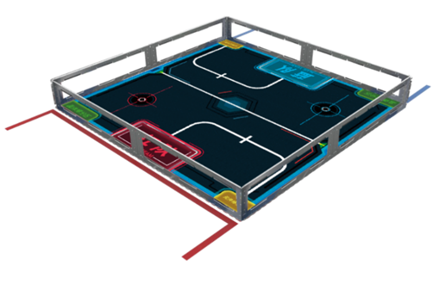
图1 场地立体图

（2）场地组成

2.1 场地规格
活动场地为2400mm x 2400mm大小，四周有高300mm的围板。围板内的场地表面由EVA材质的地垫拼合而成，围板内为机器人的活动区域。
活动场地的长、宽、高尺寸存在土2%的误差,对此，活动队伍在设计机器人时必须充分考虑。

2.2 底板规格
EVA材质的地垫拼合而成，共36块，尺寸为420x420mm。
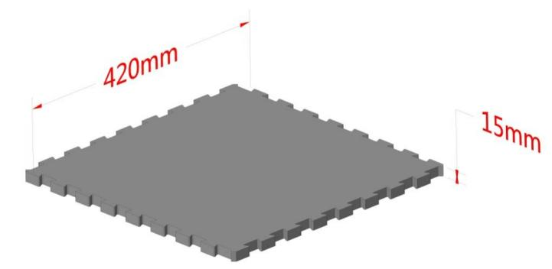
图2 场地垫

2.3环境要求
机器人活动场地环境为冷光源、低照度、无磁场干扰，但由于一般活动场地环境的不确定因素较多，例如，场地垫下面不平整，活动队伍在设计机器人时应考虑各种应对措施。

（3）得分物
得分物有：求援机器人、能量方块、能量晶体、能量球、规格如下：

3.1求援机器人
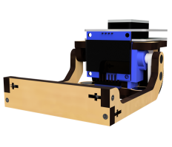
图3 求援机器人
求援机器人为一台长、宽、高为不超过100mm的智能机器人，并可以通过实物编程程序块对机器人进行编程。红蓝双方半场各有一台，合计2台。

3.2能量介绍
能量方块为一般能量块，长、宽、高均为90mm的长方体积木搭建（长、宽、高存在最大+/-5mm的偏差）共计12个。
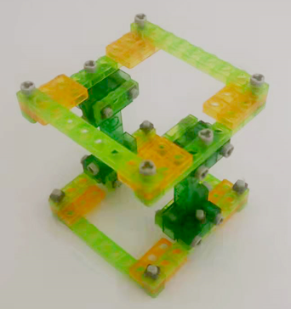
图4 能量方块
能量晶体为特定能量块，有颜色及搭建的区别，长宽高约为50mm的积木块组件，共1个。
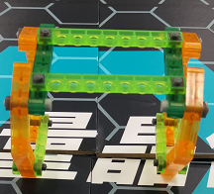
图5能量晶体
能量球颜色为黄色，直径50mm的EVA发泡材质的圆球（直径存在最大+/-2mm的偏差），重量7g-l2g，共20个。

图6 能量球

3.3得分物品的分布
活动开始前得分物品（图7）在场地上的分布状况:
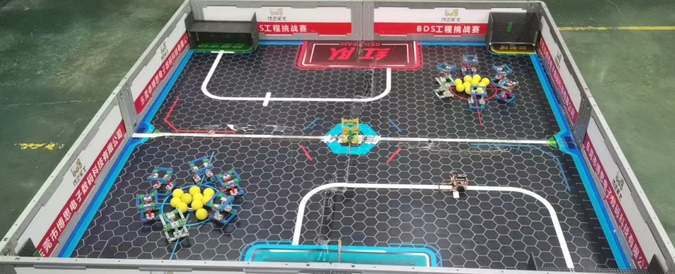
图7 得分物摆放图
求援机器人：红蓝双方各1个，位于各自巡线路径上；
能量晶体：场地中间位置有1个；
能量方块：红蓝双方各6个位于各自半场的左边，1个位于各自半场右边巡线交叉；
能量球：红蓝双方各10个，位于各自半场的能量方块的中间。

（4）活动场地区域
如图8，整个活动场地各活动区域示意图如下所示。
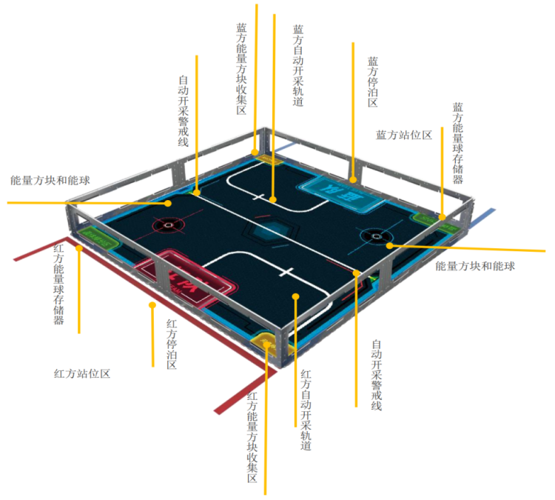
图8 场地区域划分示意图

4.1 出发区/停泊区
场地两侧靠围板位置中间的红、蓝区域，是双方队伍机器人的出发区，机器人需放置于本区域内开始活动（机器人与地面接触的必须在红队、蓝队颜色区域内），红方队伍机器人放置于红色区域，蓝方队伍机器人放置于蓝色区域。
同时，出发区也是机器人的停泊区，活动结束前，将己方机器人停泊在己方的停泊区，可获得分数， 机器人部分垂直投影位于起始区域内即视为有效停泊,如下图红蓝区域为停泊区，红方的机器人只能停在红区，蓝方的机器人只能停在蓝区：
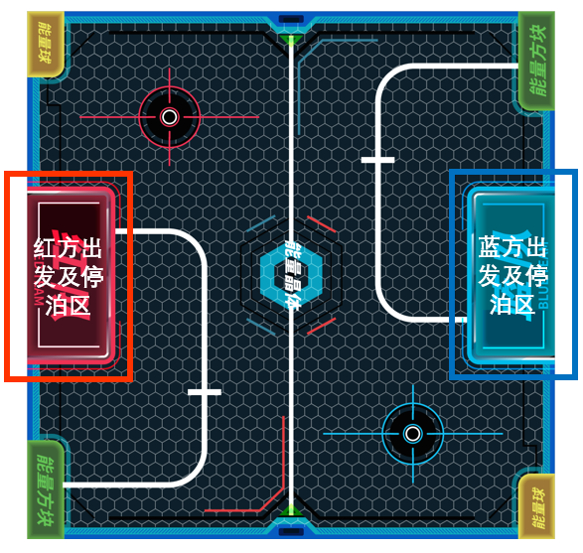
图9 出发区、停泊区域示意图

4.2 自动开采轨道和自动救援轨道
位于红蓝双方各自半场右侧的白色20mm宽的U型白线，机器人自动阶段必须使用摄像头图像识别传感器或光电巡线传感器完成寻找救援机器人以及完成救援，如图10所示：
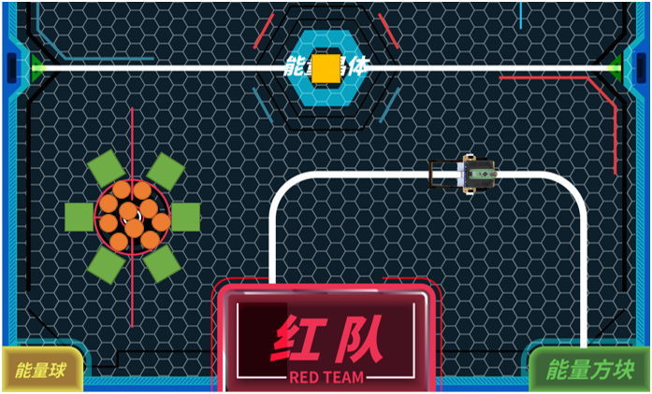
图10 自动开采示意图

4.3 能量方块、能量晶体得分区
位于红蓝双方各自半场的U型白线的末端，处于场地角落的方框为能量方块和能量晶体存储器，存储器分两层，上一层为高得分区，下一层为低得分区，如图11所示。
此区域如放入能量球视为无效；
此外，红方和蓝方往对方的能量方块区放入能量球将被扣分。
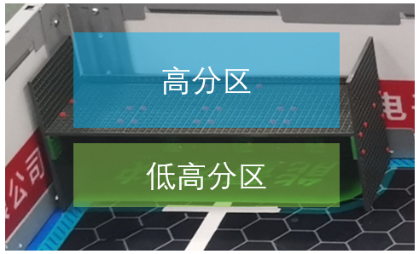
图11 能量方块和能量晶体存储器区域示意图

4.4 能量球得分区
位于红蓝双方各自半场的左侧角落的方框为能量球存储器，存储器分两层，上一层为高分区，下一层为低分区，如图12所示。
此区域如放入能量方块、能量晶体视为无效；此外，红方和蓝方往对方的能量球存储区放入能量方块、能量晶体将被扣分 。
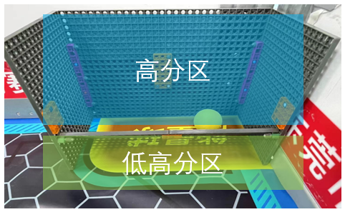
图12 能量球存储器示意图

4.5 求援机器人
位于U行白色线得中间位置附近，红蓝双方机器人需在自动模式下，不接触求救机器人的条件下，将求援机器人激活，激活求援机器人的同时，自己的机器人应当保持静止状态。激活后的求援机器人需发出声光报警（屏幕显示“SOS”字样，蜂鸣器发出响声）以表示被激活。求救机器人的被激活报警程序需自行编写。初中组自动部分中，在完成激活求援机器人之后，求援机器人还需要根据事先编辑好的程序，自动返回出发区。
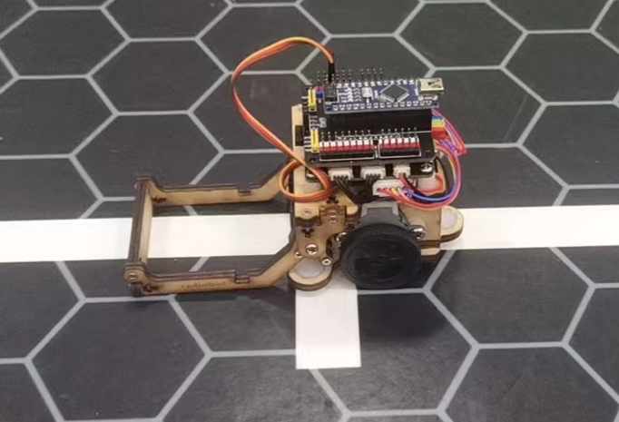
图13 求援机器人位置示意图

4.6 选手站位
在活动中，供上场活动的队员站立的指定地区，如图14所示：
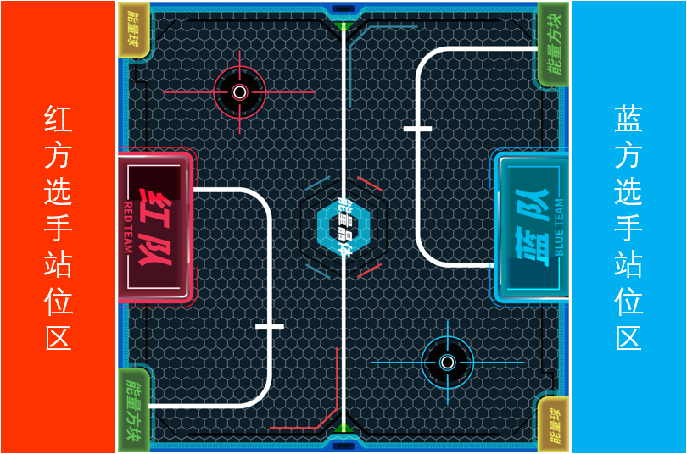
图14 队伍站位区示意图

（1）机器人制作规范
参加 E1工程技能活动-碧海蓝天的活动队伍，在设计机器人时应当 遵守并符合以下技术规范。技术规范为各活动队伍提供了一个公平公正并且安全的活动平台，鼓励各活动队伍在符合技术规范的前提下，对机器人进行创新设计和制作。

5.1 机器人尺寸
机器人外形最大初始尺寸（所有部件收缩起来）不能超过400mm×400mm，高度限制为400mm，其他部分不限。在开始活动后，机器人可以伸展超出初始尺寸，但伸展后的机器人尺寸的长、宽、高均不能超过500mm×500mm×500mm；扎带宽度不能超过5mm，捆绑后，剩余长度不能超过100mm。

5.2 机器人结构件
机器人的结构件不允许使用金属件（允许使用金属轴），基板（塑料件）和轴类在原来的基础上可作切割修改。
活动中，由于活动对抗性强，为避免零件飞溅伤害到学生，机器人主体结构必须用塑胶螺丝连接方式连接在机器人上，而且安装的位置不能影响其他机器人的正常工作。从安全的角度出发，轧带不可用于机器人结构间的连接功能，只可用于非功能部分的连接。
在不影响正常活动的基础上，可对自己的机器人进行个性化的创意装饰（装饰部分不得参与机器人得分，并且不可以用金属件装饰），以增强其表现力和容易被识别。

5.3 机器人主控器
单轮活动中，不允许更换控制器。每台机器人只允许使用一个控制器。具体参数要求如下：
- 控制器尺寸不得超过：11.2cm长x 7.2cm宽x 4cm高

5.4 机器人遥控器
通过无线连接方式，实现远程信息的传输，是远程无线控制机器人动作的核心部件。具体参数要求如下：
- 一对一控制，控制时不可干扰其他选手的机器人。

5.5 机器人执行器
最多使用8个马达或伺服器（任意组合，总数不超过8个)，马达要求如下：
- 尺寸不得超过：尺寸6.4cm长x 5.6cm宽x 3cm高
- 马达最大输出功率不得超过20W
- 最大负载扭矩不得超过6kg/CM
- 最大输出转速不得超过600 RPM。

5.6 机器人传感器
每台机器人允许使用的传感器种类、数量不限。 具体要求如下：
- 为保证传感器的不受场地外界因素影响，传感器需用塑料螺丝与机器人主体牢固连接

5.7 机器人电源
无论手动机器人或自动机器人均需使用最多1个E1工程技能活动专用电池组，具体要求如下：
- 出于安全考虑，请使用官方认可的E1工程技能活动专用电池。
- 或可配套最多装入8节AA干电池的多用途电池盒。
- 机器人不得连接外部电源，不得使用自制升压、降压、稳压等电路。

5.8 其他
- 机器人的设计，应能在没有供电的情况下，也可以将活动得分物从其结构装置中移走。
- 不允许有损害或潜在损害活动场地、损害和干扰其他活动队伍机器人的活动
- 不允许使用能够造成不必要纠缠的、危险的元件
- 不得使用任何具危险性的方法，如火、液体 (水、硫酸 )、化学物质、高压电等。

E1工程技能活动小学组计分表
比赛得分 |  |  |  |  |  |  | 备注
红方队号 | 红方 |  |  | 蓝方
 |  |  | 出发示警（5分）
 |  |  | 巡线（5分）
 |  |  | 激活求援机器人 | 屏幕“SOS”显示（5分）
 |  |  | 激活求援机器人 | 蜂鸣器发声（5分）
蓝方队号 |  |  | 自动模式奖励（8分）
 |  |  | 能量方块
 |  |  | 高区（10分） | 低区（4分）
 |  |  | 能量球
 |  |  | 高区（5分） | 低区（2分）
 |  |  | 能量晶体
 |  |  | 高区（20分） | 低区（8分）
 |  |  | 停泊（5分/台）
红方签字 |  |  | 蓝方签字 |  | 裁判签字
比赛信息： 资格排位□ 淘汰晋级□ （场地） 第 场（场次）

E1工程技能活动初中组计分表
比赛得分 |  |  |  |  |  |  | 备注
红方队号 | 红方 |  |  | 蓝方
 |  |  | 出发示警（5分）
 |  |  | 巡线（5分）
 |  |  | 激活求援机器人 | 屏幕“SOS”显示（5分）
 |  |  | 激活求援机器人 | 蜂鸣器发声（5分）
 |  |  | 求援机器人返回出发区（10分）
蓝方队号 |  |  | 自动模式奖励（8分）
 |  |  | 能量方块
 |  |  | 高区（10分） | 低区（4分）
 |  |  | 能量球
 |  |  | 高区（5分） | 低区（2分）
 |  |  | 能量晶体
 |  |  | 高区（20分） | 低区（8分）
 |  |  | 停泊（5分/台）
红方签字 |  |  | 蓝方签字 |  | 裁判签字
比赛信息： 资格排位□ 淘汰晋级□ （场地） 第 场（场次）

（二）省级现场活动内容

得分判定
每场活动结束后，每个联队的得分按以下各项累计，并按得分多少确定胜负。
自动阶段任务：
- 机器人自动模式启动时，蜂鸣器发声示意（时长不超过3秒）（5分）
- 必须用摄像头图像识别传感器或巡线传感器完成轨道开采工作，不巡线取得的分数无效。
- 从出发区到达求援机器人前（5分）
- 激活求援机器人，求援机器人发出声光报警（时长不少于3秒，屏幕显示“SOS”字样5分，蜂鸣器发声5分），激活求援机器人时，处于自动阶段的机器人应当处于完全静止状态。
- 初中组求援机器人在激活后须返回出发区，求援机器人返回出发区后须保持静止状态（10分），返回路径仅限本方半场，具体路径不做要求，如果在自动部分计时结束前未返回出发区，则判定此项动作未完成。同时在求援机器返回出发区的过程中，不得触碰到场地上任何得分物，否则也将判定此项动作未完成，不得分。
- 自动控制获胜的队伍额外奖励（8分）
- 机器人没有运行自动程序或保持不动、碰到中间警戒线直接视为自动程序失败，分数均为零。
手动阶段任务：
- 小学组手动阶段任务开始前，选手需将本方求援机器人移动出场外，完成此操作后听从裁判指示，开始手动任务。
- 两台机器人将能量方块及能量球放入得分区。
- 能量球得分：
  - 能量球放入本方低分区中2分/个
  - 能量球放入本方高分区中5分/个（可以与场地围板接触）；
- 球的堆叠高低，没有任何奖励分及罚分，低分区得分标准是得分物不与蓝线外接触。
- 能量方块得分
  - 能量方块放入本方低分区中4分/个
  - 能量方块放入本方高分区中10分/个（可以与场地围板接触）
- 能量方块或能量晶体允许堆叠，但没有堆叠分，低分区得分标准是得分物不与蓝线外接触。
- 能量晶体得分
  - 能量晶体放入本方低分区中8分/个
  - 能量晶体放入本方高分区中20分/个（可以与场地围板接触）
- 能量晶体全场只有1个，有且仅当本方机器人将本方半场所有能量球与能量方块放置于得分区后方可争夺能量晶体。
- 手动阶段结束时，机器人如停在停泊区域，每台机器人获得5分奖励分。
- 活动结束时，己方机器人接触的得分物均不计分。
- 如果是悬空的得分物，必需与其它接触场地的道具接触才算有效得分物。
- 得分情况举例说明如下：
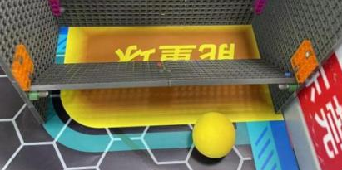 | 得分物接触到蓝线外不算分
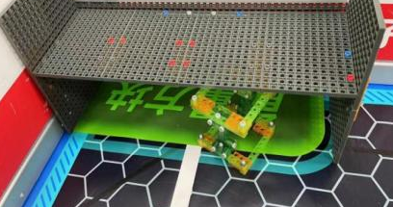 | 得分物接触到蓝线外不算分
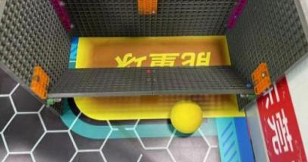 | 每个在能量球存储器低分区的能量球计（2）分
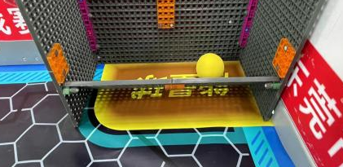 | 每个在能量球存储器高分区的能量球计（5）分
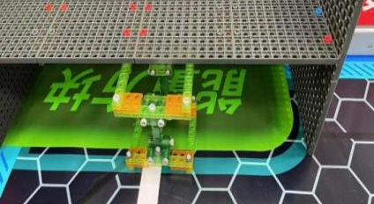 | 每个在能量方块存储器低分区的能量方块计（4）分
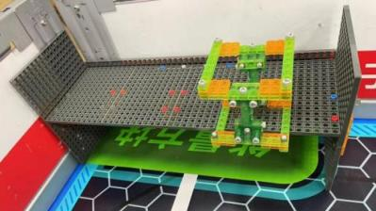 | 每个在能量方块存储器高分区的能量方块计（10）分
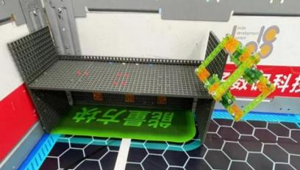 | 悬空的得分物，属于高分区能量方块计（10）分

计分说明

（1）排名分说明
排名分为每场活动队伍完成任务后的得分。每场活动最终得分以结束后，得分道具的最终静止状态为准。活动任务、得分道具及对应的排名分分值如下所示。活动结束后，裁判以得分道具最终状态计算双方各项任务得分之和计算排名分，排名分分数高的活动队伍将获得本场活动的胜利。
阶段 | 得分任务细项 | 得分物细项 | 单个道具/任务分值
自动 | 机器人出发警示-蜂鸣器报警 | 机器人 | 5分
自动 | 巡线至求援机器人前停止 |  | 5分
自动 | 求援机器人启动-显示屏显示“SOS” | 求援机器人 | 5分
自动 | 求援机器人启动-蜂鸣器报警 | 求援机器人 | 5分
自动 | 求援机器人返回出发区（初中组） | 求援机器人 | 10分
自动 | 自动控制阶段获胜 | 奖励 | 8分
手动 | 能量方块得分 | 能量方块 | 高得分区10分/低得分区4分
手动 | 能量球得分 | 能量球 | 高得分区5分/低得分区2分
手动 | 能量晶体得分 | 能量晶体 | 高得分区20分/低得分区8分
手动 | 机器人停泊 | 停泊 | 5分/台

（2）资格分说明
在一场活动中，获胜队得3分；平局红方、蓝方将各得1分；失败的一方或因活动队伍在活动中违规，被取消该场活动成绩者，资格分为0分，另一支队伍获得资格分为3分。
参与活动的队伍在活动开始前，规定时间内没有任何队员参加活动或来到活动场地上，则被判为“弃权”，其资格分、排名分均为0分，另一支队伍资格分为3分，排名分为50分，如果双方均弃权，则双方本场的资格分、排名分都为0分。
同时为了鼓励所有参与活动的队伍记录自己参与活动的过程，工程笔记将会有额外的资格奖励分5分。获得工程笔记优胜的队伍将会得到额外的5分奖励资格分。工程笔记优胜队伍的数量不超过总体参与活动的队伍数量的30%。
最终，资格排名按照资格得分的总和由高到低进行排名。如果最终活动队伍的资格分总和相同，则按照排名分总和的高低进行排名。

单场活动流程
到场准备
比赛开始
自动部分
比赛结束
手动部分
裁判计分
选手签字
选手离场
图15 单场活动流程图

（1）活动前准备
- 准备上场时，参与活动的选手在引导员带领下进入活动区。在规定时间内未到场的活动队伍将被视为弃权。
- 上场的学生队员，站立在本方颜色的站位区内。
- 队员将自己的机器人放入出发区。机器人的任何部分及其在地面的投影不能超出出发区。
- 到场的选手应抓紧时间（不超过 1 分钟）做好启动前的准备工作，准备期间不得启动机器人，不能修改程序和硬件设备。完成准备工作后，队员应向裁判员示意。

（2）启动
- 裁判员确认各选手已准备好后，将发出“3，2，1，开始”的倒计时启动口令。听到“开始”命令后，队员可以触碰一个按钮或给传感器一个信号去启动机器人。
- 在“开始”命令前启动机器人将被视为“误启动”并受到警告或违规处罚。
- 机器人一旦启动，就只能受自带的控制器中的程序控制。
- 启动后的机器人不得故意分离出部件或把机械零件掉在场上。偶然脱落的机器人零部件，由裁判员随时清出场地，该物品不得再回到场上。为了得分的需要而分离部件是犯规行为，该任务得分无效。
- 启动后的机器人如因速度过快或程序错误将所携带的物品（得分物品）抛出场地，投出场地外的得分物体，不再作为本场活动的得分物，将不再回到场内。
- 机器人完全冲出场地，选手须举手示意裁判，经过裁判允许，队员需将机器人搬回出发区，重新启动，在此期间活动计时不暂停。 若机器人在冲出场地的时候机构中有携带得分物将按照被抛出场地处理，该物品不得再回到场地上。

（3）自动部分
- 小学组自动部分时长为30秒，初中组自动部分为45秒。
- 活动先进行机器人的自动模式。时间到后，计算得分，判定胜负。接着机器人在原地保持不动，每位队员确认机器人是否可以正常运行，才开始进行下一轮手控模式。
- 当裁判员记录完自动模式得分成绩后将求援小车移出场地。
- 自动活动开始时，机器人的轮子必须在出发区内并接触出发区场地。
- 活动过程中，机器人只能被遥控器或预先存储于控制器内的程序控制。
- 若自动部分红蓝双方得分相同，则该场活动自动无奖励排名分。

（4）手动部分
- 小学组手动部分时长为1分30秒，初中组手动部分时长为1分15秒。
- 在小学组手动部分开始前，选手需将本方半场内的求援机器人移除场地外侧。完成此项动作后，示意裁判，手动部分正式开始。
- 处于手动模式下，双方队伍的机器人任何一方将自己本方半场的所有得分区都放入得分区后，方可以进入对方半场，搬运处于场地中央位置的能量晶体。
- 双方机器人有且仅当争取处于场地中央位置的能量晶体时，可应用巧妙的结构、过人的策略、娴熟的操作技术等进行合理对抗及得分。

（5）活动结束
- 每场活动时间为 120 秒钟。
- 活动队伍在完成一些任务后，如不准备继续活动，应向裁判员示意，选手应当将遥控器置于场地，放弃操作直至活动结束，等待裁判员的终场哨音。
- 裁判员吹响终场哨音后，选手应立即关断机器人的遥控器电源，不得与场上的机器人或任何物品接触。
- 裁判员有义务将记分结果告知选手。选手有权利纠正裁判员记分操作中可能的错误，并应签字确认已经知晓自己的排名得分。如有争议应提请裁判长仲裁，裁判员填写记分表，选手应确认自己的排名得分。
- 选手将场地恢复到启动前状态，并立即将自己的机器人搬回调试区。

活动流程

活动队伍报到
指导老师与参与活动的选手应携带身份证复印件或其他有效证件复印件到指定地点签到并领取活动物料。

机器人检录
检录工作人员将严格按照检录要求对参与活动的机器人进行安全检查。活动队伍可以查阅《附录2.机器人自检表》预先检查自己的机器人与活动队伍标记物。正式活动前还会对机器人进行活动前检录。未通过检录的机器人需重新调整后再次检录直至检录通过，因检录不通过错过活动时间而导致成绩取消的，由参与活动的队伍自行负责，机器人检录未通过的活动队伍不得参加活动。

活动日程公布
组委会将在活动开始前至少 30 分钟，通过线上或线下的方式进行活动日程公布（包含对阵表、活动场次及时间、红蓝方等信息）。

工程笔记提交
每支活动队伍需在机器人检录处提交 1 份纸质版本的工程笔记给工作人员。无法提交原件的参与活动的队伍请自行准备复印件。工程笔记将作为额外资格分奖励的重要依据，工程笔记书写建议请查看“附录1：工程笔记书写建议”。

练习环节
参与活动的队伍在完成机器人检录后可参加练习环节，练习环节安排以公告栏公布为准，活动队伍需排队等候入场安排。并非所有活动都设有练习环节，请以实际情况为准。

资格排位环节
每支队伍由同一单位的两台机器组成，每支队伍由同一单位的两台机器组成，最多4名队员上场活动，红蓝对抗，获取资格分与排名分。比活动场地次及对阵顺序由组委会通过计算机系统随机排列而定。
如有队伍的排名得分相同影响晋级排名，则进行60秒加时，加时只比手动操作。
10支队伍以下每支队伍进行6场资格排位对战。
10—20支队伍每支队伍进行5场资格排位对战。
30支队伍以上每支队伍进行4场资格排位对战。
资格排位的排名按照多轮次资格排位的资格分总和由高到低排列。资格分总和高的队伍排名靠前。
如不进行第二阶段活动，则第一阶段成绩为最终评奖的成绩。

淘汰环节

4.1 淘汰环节的晋级比例
淘汰晋级比例为8的偶数倍数，例如30支活动队伍以内晋级8支参加淘汰环节， 40支活动队伍时晋级队伍为16支。

4.2 淘汰环节方式
以8支晋级队伍为例，前8名队伍直接1对1按图16所示的流程顺序进行活动。
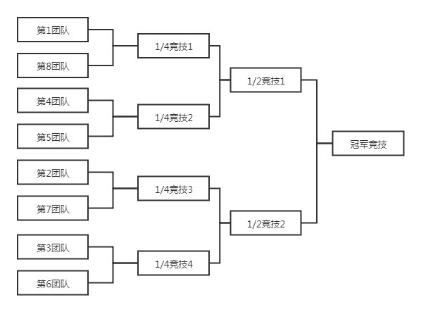
图16 第二阶段淘汰环节对阵示意图
在淘汰环节过程中，任何平局都将重新竞技，直到有一支队伍获得一次胜利为止，胜利队伍将晋级下轮活动。
在冠军争夺中，率先获得两场胜利的队伍，将会获得冠军（三局两胜制）。
最终第二轮活动由组委会依据实际情况决定是否进行。
计分：在活动中，得分物分数、停泊分、消分、罚分等计分方法仍然与第一阶段一样，只是不再统计资格分及排名分，只通过得分分出胜、负或平局。

活动规则

活动前检查
机器人在活动前需要接受裁判员的活动资格检查，检查内容包括，器材来源是否安全，机器人的零件是否用塑胶螺丝连接在机器人身上保证安全性，机器人尺寸，如有不符要求的机器人，将被要求更改并重新检查直至合格后方可活动。

具体活动规则
- E1工程技能活动分两个部分。第一部分为资格排位，第二部分为淘汰环节。第二部分活动是否进行，由组委会在活动当天根据实际情况决定。
- 在资格排位和淘汰环节中，双方应尽量将得分物放入得分区域。落在对方阵地一边的得分物同样视为对方的得分物。
- 活动中，机器人零部件脱落，裁判有权即时清除，活动继续进行。
- 活动中，双方机器人产生接触是不可避免的，无论是机器人直接接触还是通过争夺得分物的间接对抗都是允许的，此过程不做判罚。
- 活动中，机器人不可以推翻对方的机器人。
- 活动中，双方机器人不可以接触超过3秒，如果超过3秒，由双方选手自行操控机器人分开或由裁判分开。
- 当活动结束时机器人停在己方停泊区标准为，机器人的部分投影在己方停泊区域内，即视为停泊成功。

违规处罚说明

违规处罚

警告
裁判给予选手的口头警告，并且要求选手停止违反规则，并服从裁判指示。在其期间，活动将不会暂停。

违规
裁判在发现活动选手做出相应违规现象后，立即向该活动队伍宣布违规，如果该选手在收到裁判违规通告的情况下依然不做出反馈，将会被取消该场活动的成绩，并直接判负。

取消参与活动资格
在活动过程中，如果一只活动队伍多次被判定违规，严重违反安全规则或严重违背活动精神等行为，并严重干扰并对活动结果造成严重影响的活动队伍，将被取消活动资格，所参与的场次全部判负，并对排位分记0分处理。同时将失去活动的所有评奖资格。

违规罚分
出现以下情况的队伍，将被罚分：
- 迟到5分钟，则判罚迟到的队伍输5分。如本场活动开始后10分钟内没有任何队员到达活动场地，则另一支到达活动场地的队伍直接胜出,如双方都未出场活动，则双方成绩都为0分（活动实际时间有提前或延后时，由裁判决定判罚的起止时间）。
- 手动阶段，将机器人停泊在对方停泊区（垂直投影进入即有效）视为犯规，犯规的队伍本场最终总分将被扣除20分。
- 如被罚队伍活动结束时无分可罚，则当场成绩为0，不可为负分。
- 手动任务出现以下情况时，征得裁判同意可取回机器人在己方出发区检查、重启、更换电池（机器人内的得分物拿出场外，不再作为本场活动的得分物），如出现在自动任务中，则需静待自动任务结束后方可取回机器人检查、重启、更换电池，此过程不暂停：
- 机器人出现掉频、停止不动、电池没电而无法移动时；
- 机器人与场地、得分物纠缠在一起超过5秒无法挣脱时；
- 机器人翻倒超过5秒无法恢复以四轮着地的方式移动时。
- 出现以下情况时，将取消该支队伍最近的一场活动成绩：
- 同一单位的不同队伍之间更换机器人及操作手上场活动；
- 在活动场地使用任何电子设备恶意干扰机器人活动；
- 在活动场地主动与其它队伍、裁判争吵，经过裁判3次警告后仍不停止其行为者；
- 人为破坏其他队伍的机器人或活动过程中将其它队伍机器人推出场地围板之外致使其无法活动（活动过程中机器人对抗时的损坏除外）；

安全规则
- 在活动准备过程中，选手需听从指导教师或现场工作人员的安排，不可擅自进行危险操作。
- 制作过程中组装各种零部件，操控各类工具（例如螺丝刀、锋利刀具等 危险物品）时需注意安全，并需在指导教师或现场工作人员的引导下安全使用。
- 禁止使用污染或不稳定化学物品等危险材料。
- 禁止使用大功率的电动工具。
- 禁止使用可能对人员造成伤害的危险材料。
- 当作品含有危险结构并妨害公共安全时，评委团有权依此条规则取消该活动队伍的 活动资格。

附件1：E1工程技能活动工程笔记书写建议及须知
工程笔记价值：帮助建立团队档案，梳理和记录整个学习过程。因此工程笔记的记录应当贯穿于整个准备比赛的过程，而不是在赛前一次性书写完成。
工程笔记提交：战队可以采用在线文档或者手写的方式。无论采用何种方式，每个活动队伍都必须在现场提交纸质版。
纸质版工程笔记：每个活动队伍在评审现场提交 1 份纸质版给评审教师，每支战队需在参赛检录处提交 1 份纸质版工程笔记给工作人员。无法提交原件的活动队伍请自行准备复印件。
优秀的工程笔记将会为参与活动的队伍获得额外5分资格分，计入到资格总分的排名中。
封面基本要求
必须标注：学校名称，队伍名称，队伍成员
内容基本要求
      - 目录指引
方便评审教师翻阅，快速找到对应内容板块
      - 过程记录（必填）
从原型设计，制作搭建，到调试完成，机器人的每一次改进都应当记录在册。保留所有的手稿，设计图纸，计算过程，电路图等，以图片的形式插入工程笔记中。
1) 制作进度规划表
2) 设计灵感/草图
3) 技术原理（可以分解为各部分装置进行分解）
4) 制作步骤（附清晰图片）
5) 遇到的问题及解决方式
      - 问题举例：
- 遇到了哪些技术失败？为什么失败了？最后是如何解决的？
- 你们在机器人的功能表现方面做了哪些努力？实现了哪些优化？
- 你们的项目规划进度表是否如期进行？出现了哪些意外或者延期？如何补救？队员之间是否起过争执，最后是如何解决的？
      - 作品总结
1) 作品结构与功能介绍（可配合图片与文字）
2) 作品技术创新点介绍
3) 竞赛策略介绍（针对得分与防守采取的策略选择）
      - 团队介绍
1) 团队队员与分工介绍
2) 团队文化展示（Logo，队旗，口号，文化衫等等）
3) 团队优秀事迹分享（团队故事）
      - 感想与其它想说的话（选填）
1) 比赛中的收获（技术方面）
2) 比赛中的成长（精神方面）
3) 对比赛的建议

附件2：机器人自检表
E1工程技能活动-碧海蓝天机器人自检表
机器人尺寸
序号 | 检查项目 | 具体要求 | 状态
1 | 机器人尺寸 | 初始尺寸为机器人比赛开始启动前处于静止状态的尺寸。  最大尺寸指机器人运动伸展至极限状态之尺寸。 机器人在比赛开始时的初始尺寸要求为：  400mm（长） x400mm（宽） x 400mm（高）。  机器人在启动后的最大尺寸要求：  500mm（长） x500mm（宽） x 500mm（高）
机器人模块
2 | 主控器 | 主控器须采用ARM处理器  控制器尺寸不得超过：11.2cm长x 7.2cm宽x 4cm高
3 | 遥控器 | 一对一无线连接，相互之间无干扰
4 | 电源 | 使用官方认可的E1工程技能活动专用电池。  可配套最多装入8节AA干电池的多用途电池盒。  不得连接外部电源，不得使用自制升压、降压、稳压等电路。
5 | 传感器 | 为保证传感器的不受场地外界因素影响，传感器需用塑料螺丝与机器人主体牢固连接
6 | 电机 | 最多使用8个马达或伺服器  尺寸不得超过：尺寸6.4cm长x 5.6cm宽x 3cm高  马达最大输出功率不得超过20W  最大负载扭矩不得超过6kg/CM  最大输出转速不得超过600 RPM。
7 | 结构件 | 机器人的结构件不允许使用金属件  主体结构必须用塑胶螺丝连接方式连接  轧带不可用于机器人结构间的连接功能，只用于非功能部分的连接
8 | 工程笔记 | 比赛前提交包含机器人控制源代码的项目工程笔记 。
安全性
9 | 危险结构 | 在机器装卸、搬运、使用过程中可能对人员造成伤害的 结构，需具备安全防护 。
10 | 破坏场地 | 在机器装卸、搬运、使用过程中不可有明显的破坏场地行为 。
11 | 不安全储能 | 不安全储能设备（弹簧）等在使用的过程中应保证安全
12 | 人员安全 | 参赛队员佩戴护目镜；参赛队员禁止穿 露脚趾的鞋进入场地
13 | 严格禁止的材料 | 易燃气体、烟火相关设备、液压件、含水银的开关、暴 露的危险材料、不安全的配重、可能造成纠缠和比赛延迟的设计、锋利边角、含有液体或胶状物的材料、可能将机器人上电流导致场地上的任何零件
14 | 机器人尖角包裹 | 机器人的外露尖锐结构需加装海绵条予以包裹
15 | 分离/脱落 | 机器人不得出现可在活动中与主体主动分离部分
16 | 干扰 | 不能干扰其他机器人的电子和传感器
17 | 场地污染 | 机器人使用的润滑油等材料不得污染赛场或其他机器人 。

